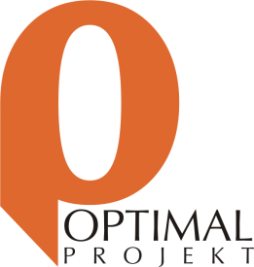

**Töö nr 377**

**Harjumaa, Rae vald, Peetri alevik**

**VANA-Tartu mnt 15 KINNISTU ja lähiala**

**DETAILPLANEERING**

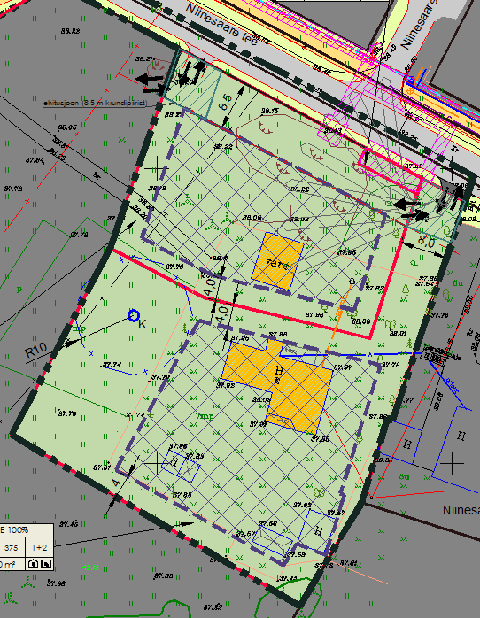

TELLIJA: Rae Vallavalitsus

Aruküla tee 9

75301 Jüri alevik

Harjumaa

HUVITATUD ISIK: Indrek Savolainen

indrek.savolainen@gmail.com

PROJEKTEERIJA : Optimal Projekt OÜ (registrikood 11213515)

MTR registri nr EEP000601

Keemia tn 4, 10616 Tallinn

ARHITEKT: Külli Samblik

kylli.s@mail.com

PROJEKTIJUHT: Arno Anton

56 983 389

[arno@opt.ee](mailto:arno@opt.ee)